LAPORAN
PRAKTIK KERJA LAPANGAN
DI PENGADILAN NEGERI BLITAR KELAS 1A

PRAKTIK KERJA LAPANGAN

Oleh :
Adrey Rian Fadillah
20107710006



UNIVERSITAS ISLAM BALITAR
FAKULTAS HUKUM
PROGRAM STUDI ILMU HUKUM
BLITAR
2024

HALAMAN LOGO



HALAMAN JUDUL
KEGIATAN PAKTIK KERJA LAPANGAN
DI PENGADILAN NEGERI BLITAR KELAS 1A

PRAKTIK KERJA LAPANGAN

Diajukan Kepada Universitas Islam Balitar Blitar untuk Memenuhi Salah Satu Persyaratan Menyusun Karya Ilmiah II (Skripsi)

Oleh :
Adrey Rian Fadillah
20107710006

UNIVERSITAS ISLAM BALITAR BLITAR
FAKULTAS HUKUM
PROGRAM STUDI ILMU HUKUM
BLITAR
2024

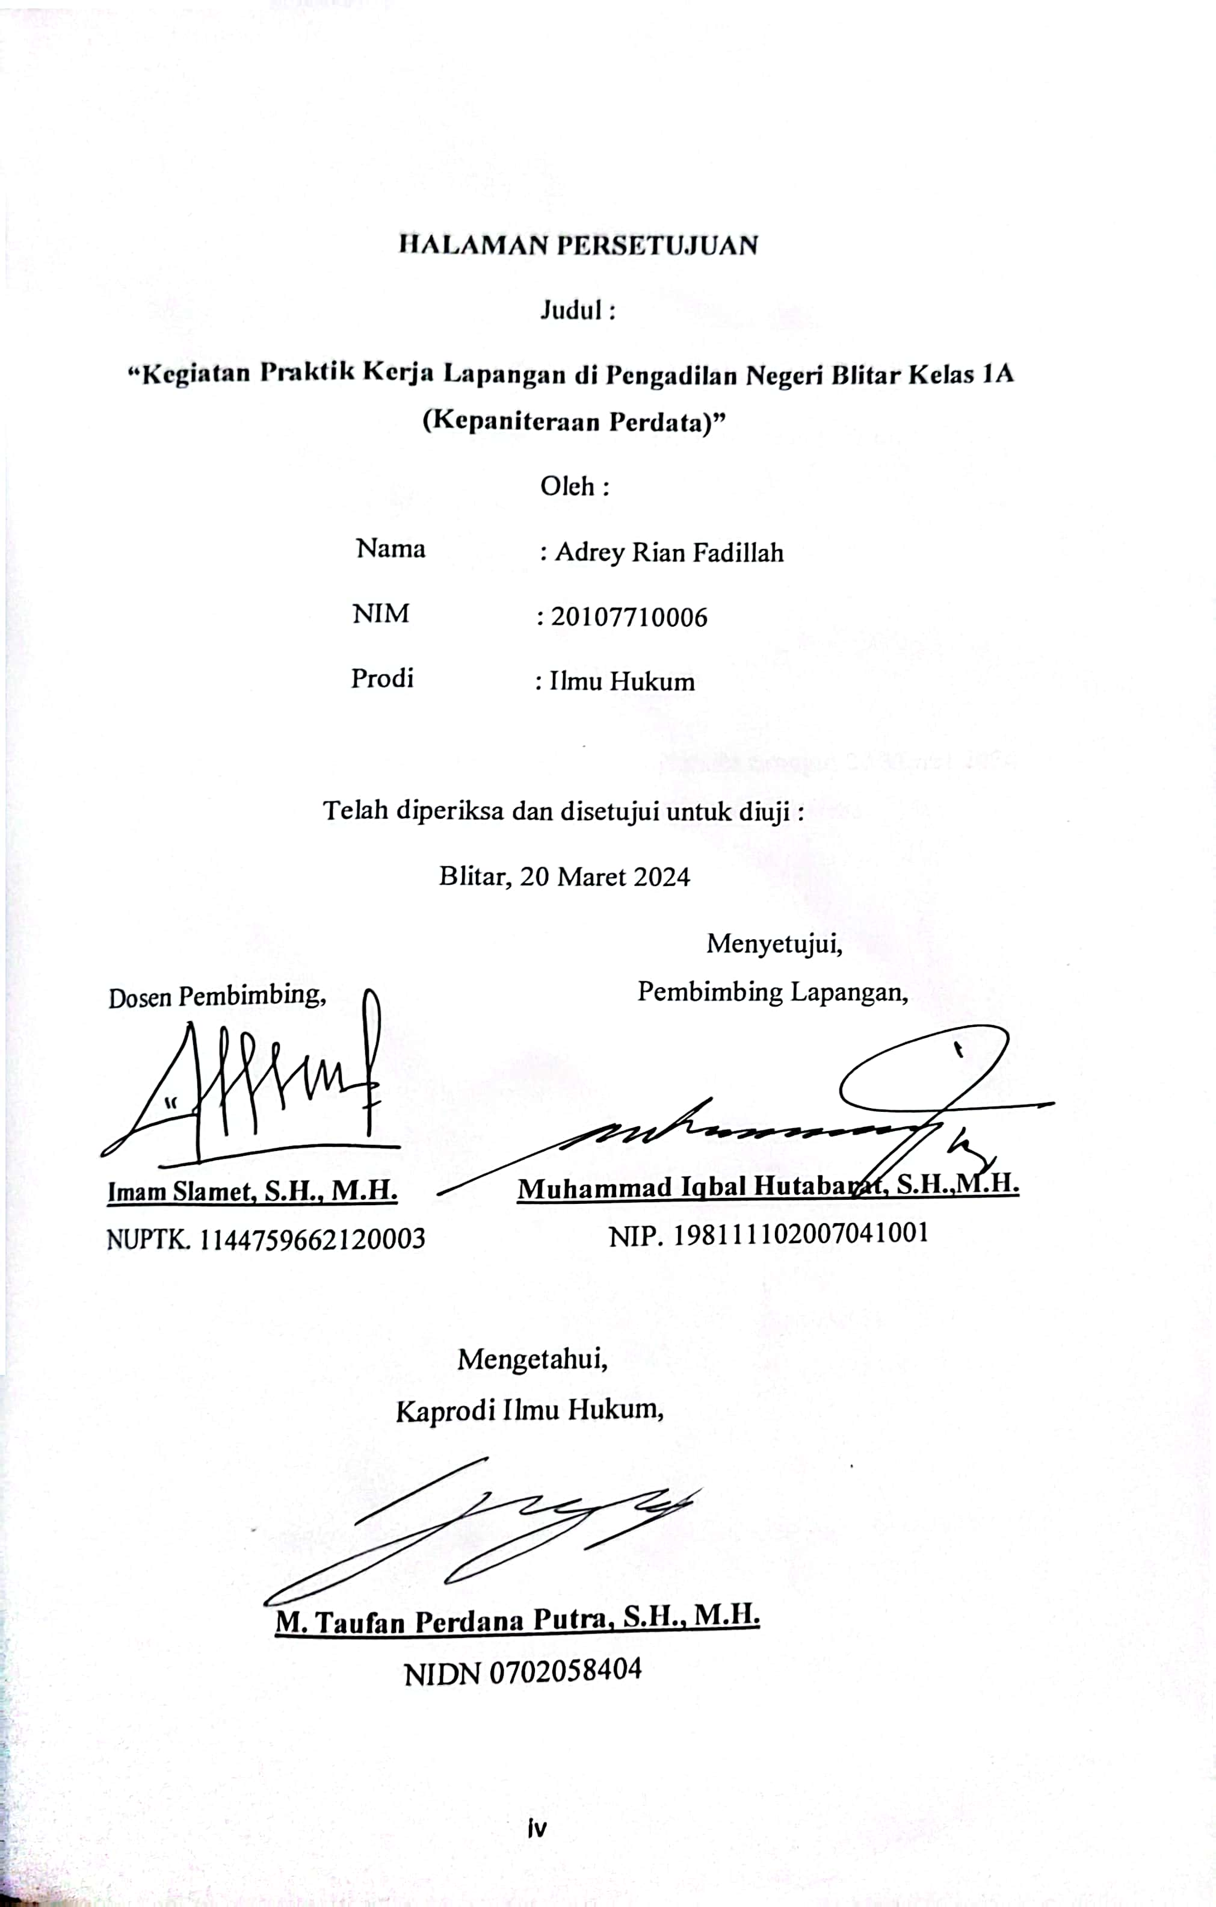
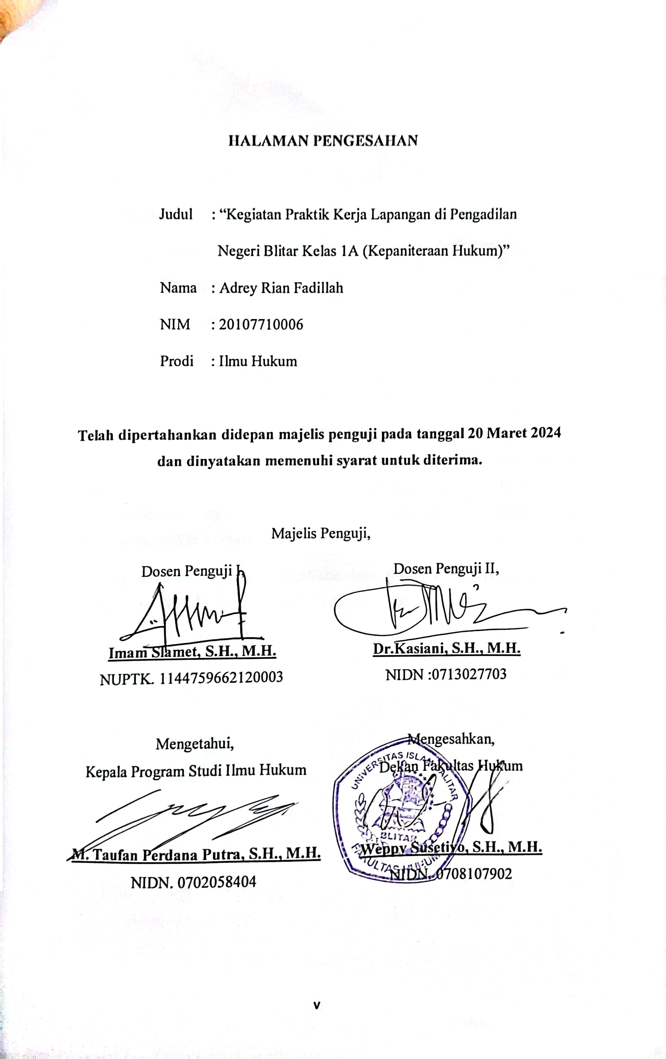

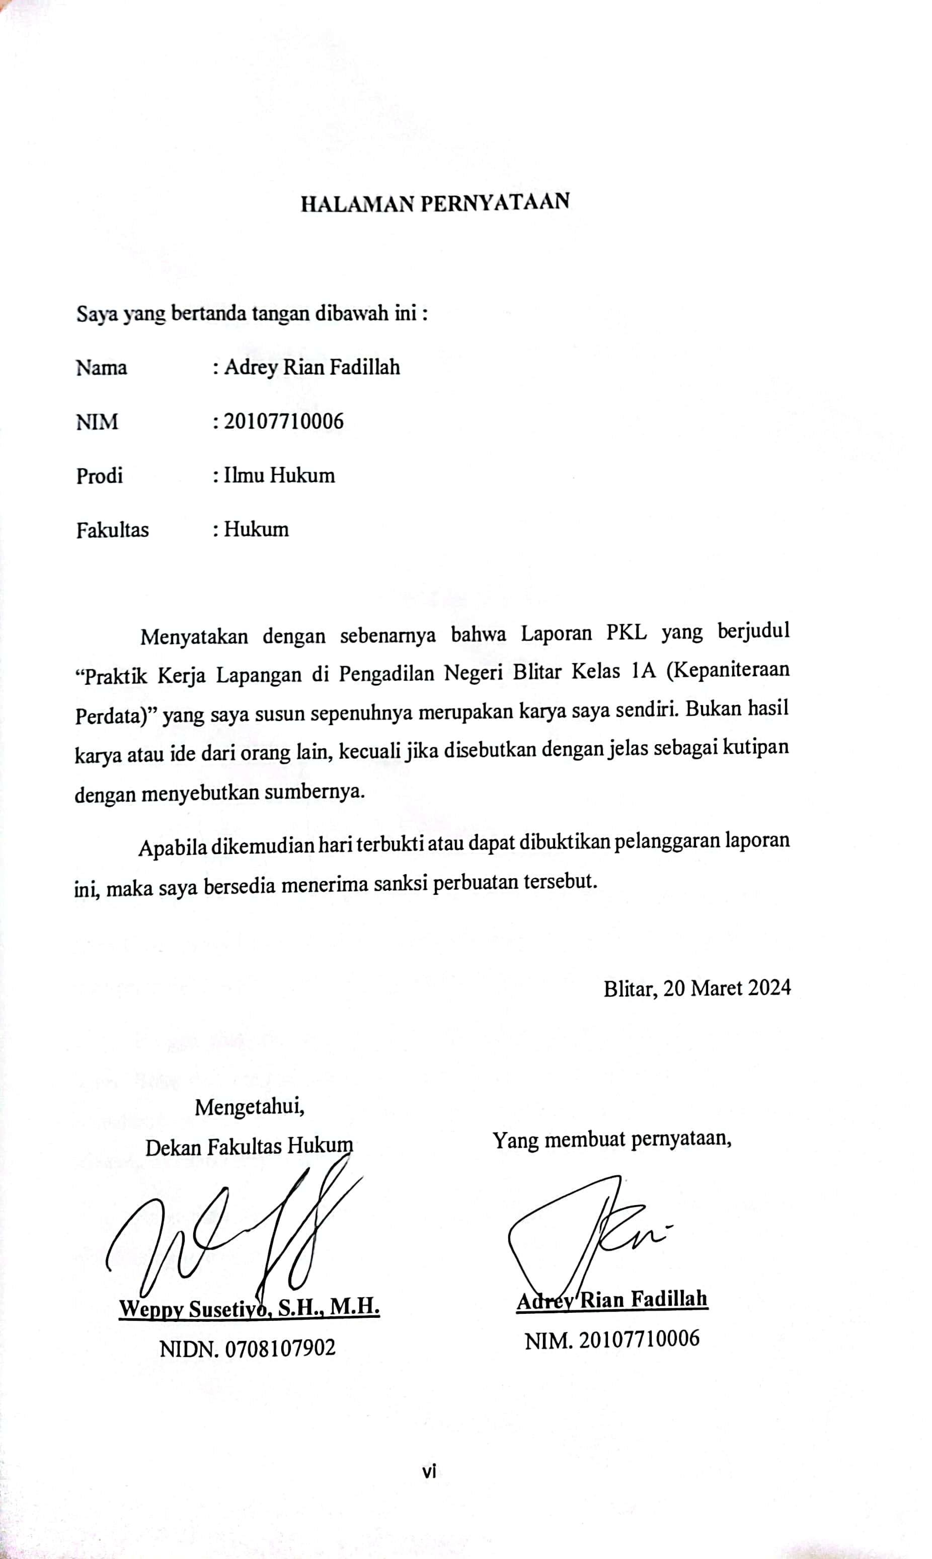
RINGKASAN

Adrey Rian Fadillah, 20107710006. Laporan Praktik Kerja Lapangan di Pengadilan Negeri Blitar Kelas 1A, Fakultas Hukum, Pogram Studi Ilmu Hukum. 2024. Dibawah Bimbingan Bapak Imam Slamet, S.H., M.H sebagai Dosen Pembimbing dan Bapak Muhammad Iqbal Hutabarat, S.H., M.H sebagai Pembimbing Lapangan.
Pelaksanaan Kegiatan Praktik Kerja Lapangan ini dilakukan mulai pada tanggal 01 Februari 2024 sampai tanggal 01 Maret 2024 di Pengadilan Negeri Blitar Kelas 1A yang berlokasi di Jalan Imam Bonjol No. 68, Kota Blitar, Jawa Timur.
Dalam Kegiatan Praktik Kerja Lapangan, penulis menggunakan metode partisipasif yaitu dengan ikut serta berpartisipasi pada seluruh kegiatan yang terdapat di Pengadilan Negeri Blitar sesuai dengan arahan Bapak Muhammad Iqbal Hutabarat, S.H., M.H selaku Pembimbing Lapangan.
Sejarah singkat Pengadilan Negeri Blitar bediri sejak jaman Penjajahan Kolonial Belanda Tahun 1815 dengan sebutan (Landraad Blitar), dan berkantor di Jl. Dr. Wahidin No.3 Kota Blitar. Pada tahun 1989 hingga sekarang telah pindah di Jalan Imam Bonjol No. 68 Blitar dengan status Gedung Kantor dan tanah yang ditempati adalah milik Mahkamah Agung RI dengan Sertifikat Hak Milik.
Hingga saat ini, sudah terjadi beberapa pergantian Kepala Pengadilan Negeri Blitar dari yang pertama Imam Soetedjo, S.H. masa jabatan 1972 s/d 1977, kemudian Soekarno, S.H. masa jabatan 1978 s/d 1985 dan pada tahun 2021 sampai sekarang diduduki oleh Bapak Iwan Anggoro Warsita, S.H., M.Hum.
Pengadilan Negeri Blitar Kelas 1A memiliki VISI dan MISI diantaranya adalah sebagai berikut:

VISI :
Terwujudnya Pengadilan Negeri Blitar Kelas IA yang Agung.
MISI :
- Menjaga kemandirian Pengadilan Negeri Blitar,
- Memberikan pelayanan hukum yang berkeadilan kepada pencari keadilan,
- Meningkatkan kualitas kepemimpinan di Pengadilan Negeri Blitar,
- Meningkatkan kredibilitas dan transparansi di Pengadilan Negeri Blitar.

Selain itu Pengadilan Negeri Blitar Kelas 1A juga memiliki beberapa nilai kelembagaan seperti kemandirian kekuasaan kehakiman, integritas dan kejujuran, akuntabilitas, responsibilitas, keterbukaan, ketidakberpihakan, perlakuan yang sama di depan hukum.
Pengadilan Negeri Blitar merupakan salah satu pelaksana kekuasaan kehakiman di lingkungan peradilan umum yang mempunyai tugas pokok sebagai berikut :
- Menerima, memeriksa dan menyelesaikan perkara yang diajukan kepadanya sesuai Undang-Undang No. 8 Tahun 2004 tentang Peradilan Umum;
- Menyelenggarakan Administrasi Perkara dan Administrasi Umum lainnya;
Di Pengadilan Negeri Blitar sendiri mempunyai tiga (3) bagian Kepaniteraan, yakni Kepaniteraan di bidang Perdata, Kepaniteraan di bidang Pidana dan Kepaniteraan di bidang Hukum. Adapun pada saat melaksanakan PKL (Praktik Kerja Lapangan) di Pengadilan Negeri Blitar Kelas 1A penulis ditugaskan dan ditempatkan di bagian Kepaniteraan Perdata. Adapun tugas pokok dan fungsi di Bagian Kepaniteraan bidang Perdata adalah sebagai berikut :

Tugas dan kewajiban dari panitera muda perdata :
- Melakukan Pengawasan kepada meja I, 11 dan Meja III
- Menentukan biaya panjar perkara
- Bertanggung jawab dalam penyerahan berkas perkara yang telah berkekuatan hukum tetap
- Menerima permohonan konsinyasi
- Berkordinasi dengan seluruh staff kepaniteraan perdata
- Mengirim Salinan putusan yang akan diberikan kepada masing masing pihak
Tugas dan Kewajiban Staff Meja I
- Menerima seluruh perkara perdata yang masuk ( Permohonan, Gugatan, Gugatan Sederhana permohonan Eksekusi dan Somasi )
- Merigister perkara yang masuk kepaniteraan perdata
- Membantu tugas dari staff kepaniteraan perdata
Tugas dan Kewajiban Staff Meja II
- Membuat laporan keuangan perkara perdata
- Memasukan seluruh laporan keuangan ke SIPP
- Mengisi buku regist keuangan perdata
- Membuat laporan bulanan dan tahunan keuangan untuk perkara perdata yang akan diberikan kepada Badilum, MARI, dan Pengadilan Tinggi
- Membantu tugas dari staff kepaniteraan perdata
Tugas dan Kewajiban Staff Meja III
- Menerima segala Upaya hukum dalam perkara perdata ( Banding, Kasasi, Peninjauan Kembali

HALAMAN PERUNTUKAN

Alhamdulilahirabbil’alamin saya ucapkan puji syukur atas Rahmat Allah SWT, sebagai ucapan syukur atas laporan kerja lapangan ini saya persembahkan kepada :
- Allah SWT, yang tiada henti memberikan karunia dan kesehatan hingga saya bisa menyelesaikan hasil laporan ini dengan maksimal.
- Terimakasih saya ucapkan kepada diri sendiri yang selalu berusaha dan menyempatkan waktu di saat sepulang kerja untuk menyelesaikan laporan ini, banyak hal yang saya pelajari dari hal ini terutama dalam mengatur waktu.
- Saya juga mengucapkan terimakasih kepada keluarga saya terutama Ayah dan Ibu yang tiada henti mendoakan dan memberikan dukungan penuh kepada anaknya dan selalu memberikan semangat kepada saya.
- Saya ucapkan terimakasih kepada Bapak Imam Slamet, S.H., M.H selaku Dosen Pembimbing dan Bapak Muhammad Iqbal Hutabarat, S.H., M.H selaku Dosen Pembimbing Lapangan yang senantiasa selalu memberikan motivasi, arahan dan pengalaman, juga telah menyempatkan waktunya untuk membimbing saya dalam pelaksanaan praktek kerja lapangan hingga laporan ini selesai.
- Saya ucapkan terimakasih kepada semua pihak Pengadilan Negeri Blitar Kelas 1A yang telah menerima saya untuk melakukan PKL dan penelitian.
- Tak lupa saya ucapkan terimakasih kepada teman-teman saya yang bersedia membantu saat saya dalam keadaan kesulitan.

DAFTAR RIWAYAT HIDUP

Adrey Rian Fadillah adalah nama penulis dari skripsi ini. Lahir di Blitar pada tanggal 18 Oktober 2001. Merupakan anak ke pertama dari tiga bersaudara, ini adalah anak kadung dari pasangan bapak Jama rianto dan ibu Wiwik yang juga tinggal sama-sama di Blitar.
Berikut Riwayat Pendidikan Penulis :
Penulis pertama kali mengenyam Pendidikan Sekolah Dasar di SD Negeri Purworejo 4 pada tahun 2008 dan tamat pada tahun 2014. Lulus Sekolah Dasar, masih dengan tahun yang sama penulis melanjutkan ke MTs ma’arif NU Kota Blitar dan tamat pada tahun 2017.
Setelah tamat MTs , penulis melanjutkan Pendidikan di MA Ma’arif NU Kota Blitar jurusan IPS pada tahun 2017 hingga 2020.
Masih pada tahun yang sama dengan kelulusan dari MA, penulis melanjutkan Pendidikan Perguruan Tinggi di Universitas Islam Balitar Blitar di Fakultas Hukum dengan Program Studi Ilmu Hukum.

KATA PENGANTAR
Puji Syukur kehadirat Allah SWT, karena berkat Rahmat dan hidayah-Nya, saya dapat menyelasaikan laporan ini dengan baik, laporan ini yang berjudul “Praktek Kerja Lapangan di Pengadilan Negeri Blitar Kelas 1A (Kepaniteraan Perdata)” Dimana menjadi syarat untuk dapat melanjutkan ke tahap selanjutnya yaitu siding skripsi untuk dapat memperoler gelar Sarjana Strata Satu (S1) di Fakultas Hukum, Program Studi Ilmu Hukum, Universitas Islam Balitar Blitar. Oleh karena itu penulis ingin memberikan terimakasih sebesar-besarnya kepada :
- Bapak DR. Drs H. Soebiantoro, MSI, Selaku Rektor Universitas Islam Balitar Blitar.
- Bapak Weppy Susetiyo, S.H., M.H, Selaku Dekan Fakultas Hukum Universitas Islam Balitar Blitar.
- Bapak M. Taufan Perdana Putra, S.H., M.H, Selaku Kaprodi Fakultas Hukum Universitas Islam Balitar Blitar.
- Bapak Imam Slamet, S.H., M.H. selaku Dosen Pembimbing dan Ibu Dr.Kasiani , S.H., M.H. selaku Dosen Penguji, yang telah memberikan arahan dan bimbingan untuk mengembangkan Laporan PKL ini.
- Seluruh pihak Pengadilan Negeri Blitar Kelas 1A yang telah memberikan ijin Praktek Kerja Lapangan untuk saya belajar.
- Bapak Bagus Handoko Soepandji, S.H selaku Panitera Muda di Kepaniteraan Perdata, Bapak H. Mukhayani, S.H selaku Panitera Pengganti, Bapak Agus Santosa, S.H., M.H selaku Panitera Pengganti, Bapak Anang Muhson Fauzan, S.H., M.Hum selaku Juru Sita, Bapak Erik Basten, Amd, Ibu Syscha Pratama Paramita, S.H, Ibu Vina Kristiani dan Ibu Dita Adistia, S.H selaku staff Kepaniteraan Perdata yang telah dengan sabar membimbing saya dan memberikan pengalaman baru saat melakukan Praktek Kerja Lapangan.
- Bapak Iwan Anggoro Warsita, S.H., M.Hum, Bapak Imam Sukardi, S.H., M.Hum, Bapak Muhammad Iqbal Hutabarat, S.H., M.H. yang telah memberikan materi kelas serta pemahaman baru.
- Keluarga besar yang senantiasa memberikan dukungan serta doa untuk penulis dalam menyelesaikan laporan ini.

Blitar, 20 Maret 2024
Penulis,

Adrey Rian Fadillah

DAFTAR ISI
HALAMAN LOGO II
HALAMAN JUDUL III
HALAMAN PERSETUJUAN IV
HALAMAN PENGESAHAN V
HALAMAN PERNYATAAN VI
RINGKASAN VII
HALAMAN PERUNTUKAN X
DAFTAR RIWAYAT HIDUP XI
KATA PENGANTAR XII
DAFTAR ISI XIV
DAFTAR LAMPIRAN XV
BAB I PENDAHULUAN 1
1.1 Latar Belakang 1
1.2 Tujuan dan Manfaat Praktik Kerja Lapangan 4
BAB II PELAKSANAAN PRAKTIK KERJA LAPANGAN 5
2.1 Waktu dan Tempat Praktik Kerja Lapangan 5
2.2 Metode 5
2.3 Kegiatan Praktik Kerja Lapangan 5
BAB III HASIL DAN PEMBAHASAN 25
  - Hasil dan Pembahasan 25
BAB IV PENUTUP 32
  - Kesimpulan 32
  - Saran 32
DAFTAR PUSTAKA 33
LAMPIRAN 34

DAFTAR LAMPIRAN

Lampiran 1. SURAT PERMOHONAN PRAKTEK KERJA LAPANGAN 34
Lampiran 2. SURAT BALASAN PERMOHONAN PRAKTEK KERJA LAPANGAN 35
Lampiran 3. SURAT PERMOHONAN MENJADI PEMBIMBING PKL 36
Lampiran 4. LOGO PENGADILAN NEGERI KOTA BLITAR KELAS 1A 37
Lampiran 5. ABSENSI HARIAN KEGIATAN PRAKTEK KERJA LAPANGAN
38
Lampiran 6. SERTIFIKAT PRAKTEK KERJA LAPANGAN 39
BAB I
PENDAHULUAN
  - Latar Belakang
Meningkatkan pengetahuan melalui pendidikan memiliki peran yang sangat penting dan berdampak besar, baik dalam konteks formal maupun informal, untuk membentuk individu yang berkualitas. Untuk mencapai standar kualitas individu yang diharapkan, terdapat beberapa kriteria dan target yang perlu dipenuhi oleh mahasiswa selama proses pembelajaran. Tujuan-tujuan pendidikan ini akan menjadi pedoman dan faktor penentu keberhasilan siswa dalam pengembangan kepribadian dan akuisisi pengetahuan, tanpa mengesampingkan aspek-aspek lain dalam pendidikan.
Salah-satu Pendidikan yang ada di Universitas Islam Balitar Blitar adalah Praktek Kerja Lapangan yang dimana mahasiswa turun langsung pada bidang studi yang di ambil Praktek Kerja Lapangan adalah kegiatan yang terjadi di tempat kerja secara langsung. Hal ini melibatkan penyelarasan antara kurikulum di institusi pendidikan dengan program yang memungkinkan pengembangan keterampilan melalui pengalaman praktis di dunia kerja, dengan tujuan mencapai tingkat keahlian tertentu. Dalam lingkungan mahasiswa, kegiatan ini umumnya dikenal sebagai magang.
Adapun tujuan Praktek Kerja Lapangan seperti membantu mahasiswa dalam mengembangkan kemampuan beradaptasi dengan lingkungan kerja, Memberikan peluang kepada mahasiswa untuk memahami proses kerja di sektor publik atau swasta, Memfasilitasi mahasiswa dalam menerapkan konsep teoritis yang dipelajari di perguruan tinggi dalam konteks pekerjaan praktis.
Pengadilan Negeri Blitar Kelas 1A yang menjadi pilihan penulis untuk melaksanakan Praktek Kerja Lapangan, Pengadilan adalah institusi yang sah yang bertanggung jawab menjalankan proses peradilan, termasuk pemeriksaan, pengadilan, dan penyelesaian kasus. Proses peradilan yang dijalankan oleh
pengadilan adalah sebuah forum publik yang sah dan sesuai dengan prosedur hukum yang berlaku di Indonesia.
Pengadilan Negeri Kota Blitar Kelas 1A berdiri sejak tahun 1970 yaitu pada tanggal 17 Agustus 1970. Di dalam pengadilan terbagi 3 kepaniteraan yaitu panitera pidana, panitera perdata dan panitera hukum.
Panitera merupakan seseorang yang membantu hakim dalam proses pemeriksaan, pengadilan, dan penetapan keputusan dalam suatu kasus. Tugas seorang panitera melibatkan pelaksanaan semua tugas administratif terkait dengan kasus di pengadilan, termasuk di pengadilan tingkat pertama maupun banding dalam berbagai jenis peradilan, seperti peradilan umum, agama, tata usaha negara, dan militer, serta di Mahkamah Agung. Selain itu, setiap keputusan yang dikeluarkan dikelola oleh pengadilan harus disahkan oleh panitera yang hadir dalam sidang, bukan hanya oleh ketua atau hakim yang memutus. Panitera juga memiliki tanggung jawab untuk menyimpan hasil keputusan majelis hakim sebelum dibacakan dalam sidang dengan cermat. Dalam rapat permusyawaratan hakim yang bersifat rahasia, panitera yang hadir diwajibkan untuk menjaga kerahasiaan isi rapat tersebut agar tidak bocor.
Berikut Bagan dari ruangan Kepaniteraan Perdata :
Kepala Ruangan Kepaniteraan Perdata
Panitera Muda
Bagus Handoko Soepandji, S.H

Staff  Meja I (Panitera Pengganti) | Staff  Meja II (Administrasi)
H. Mukhayani, S.H | Erik Basten, Amd.

Staff  Meja III (Panitera Pengganti) | Staff  Kasir Kepaniteraan Perdata
Agus Santosa, S.H., M.H | Dita Adistia, S.H

Staff | Staff  Jurusita
Syscha Pratama Paramita, S.H | Anang Muhson Fauzan, S.H., M.Hum

Staff
Vina Kristiani

Adapun proses bentuk pelayanan yang diberikan oleh Kepaniteraan Perdata antara lain :
- Menerima Pendaftaran perkara gugatan baru.
- Menerima Pendaftaran perkara gugatan sederhana.
- Menerima Pendaftaran perkara perlawanan/bentahan
- Menerima Pendaftaran verzet atas putusan verstek.
- Menerima Pendaftaran perkara permohonan.
- Menerima Pendaftaran permohonan banding, kasasi dan peninjauan kembali.
- Menerima memori/kontra memori banding, kasasi dan peninjauan kembali.
- Menerima parmohonan sumpah atas ditemukannya bukti baru dalam permohonan peninjauan kombali.
- Menerima permohonan pendaftaran Perjanjian Bersama.
- Menerima permohonan pengembalian usai panjar biaya parkara.
- Manerima Permohonan dan pengambilan turunan putusan.
- Menerima Pendaftaran permohonan eksekusi.
- Menerima Pendaftaran permohonan konsinyasi.
- Menerima Permohonan pengambilan uang hasil eksekusi dan uang konsinyasi.
- Menerima Permohonan pencabutan gugatan, parmohonan, handing, kasasi paninjauan kembali dan eksekusi.
- Layanan-layanan lain yang berhubungan dengan proses den informasi penyelesaian perkara perdata/kekhususan.

  - Tujuan dan Manfaat Praktik Kerja Lapangan
Maksud tujuan dari praktek kerja lapangan ini bukan hanya semata-mata untuk menjadi syarat kelulusan karya ilmiah II (Skripsi) namun untuk mengembangkan apa yang telah dipelajari selama berkuliah dan untuk menjadikan sebuah pengalaman di lapangan kerja, sampai nanti setelah lulus kuliah dapat bekerja di situasi lingkungan pekerjaan berdasarkan keahliannya.
Manfaat dari PKL ini pun menambah wawasan, kemampuan, pengalaman, dan keterampilan serta menambah keberanian mahasiswa dalam menghadapi dunia kerja nantinya, bukan hanya itu mahasiswa yang melaksanakan PKL dapat mengetahui pola kerja, perilaku pekerja.

BAB II
PELAKSANAAN PRAKTIK KERJA LAPANGAN

  - Waktu dan Tempat Praktik Kerja Lapangan
Praktek Kerja Lapangan ini dimulai pada tanggal 01 Februari sampai 01 Maret 2024 dan berlangsung selama 30 hari. Yang dimana praktek kerja lapangan ini di laksanakan di Pengadilan Negeri Blitar Kelas 1A yang berlokasi di Jalan Imam Bonjol No. 68, Kota Blitar, Jawa Timur.
Praktek Kerja Lapangan ini dilakukan setiap hari Senin – Jum’at, dimana hari Senin – Kamis dimulai pada pukul 07.30 WIB sampai pukul 16.00 WIB, sedangkan pada hari Jum’at dimulai pada pukul 07.00 WIB sampai pukul 16.00 WIB.
  - Metode
Metode yang digunakan oleh penulis yaitu menggunakan metode partisipatif yang dimana metode ini adalah mengikuti seluruh kegiatan yang ada.
2.3 Kegiatan Praktik Kerja Lapangan
- Hari Ke-1 (Kamis 01 Februari 2024)
Kegiatan : | Pada pukul 07.30 masuk dan menunggu di ruang tunggu untuk menunggu.  Selanjutnya pada pukul 08.20 bertemu dengan staff kepegawaian dan dibagi pada beberapa kepaniteraan, pada Kepaniteraan Perdata 2 Mahasiswa, pada Kepaniteraan Pidana 1 Mahasiswa, dan di Kepaniteraan Hukum 1 Mahasiswa, dan saya mendapat tempat di Kepaniteraan Perdata.  Setelah itu saya masuk dan memperkenalkan diri ke seluruh staff yang ada di Kepaniteraan Perdata.  Pada pukul 09.00 kami diberitahukan bahwa berkumpul di

ruangan Ketua Panitera Bapak Imam Sukardi, S.H., M.Hum untuk perkenalan singkat dan arahan dengan Mahasiswa Magang dari Universitas lainnya. Setelah selesai kami kembali ke ruangan masing-masing.
Lampiran :
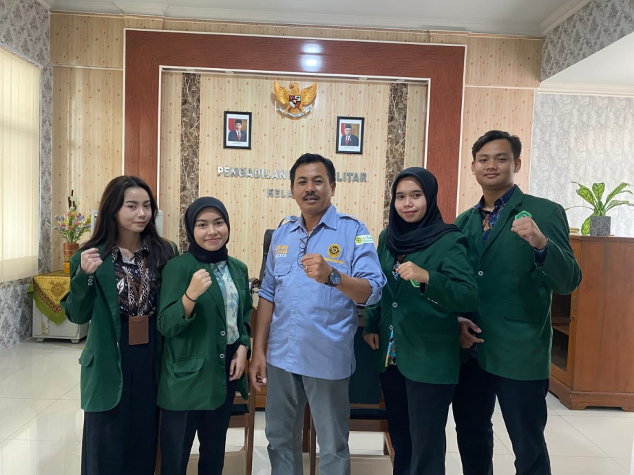
Perkenalan dan diskusi mengenai tugas di masing-masing kepaniteraan, di ruangan Ketua Panitera Bapak Imam Sukardi, S.H., M.Hum, Kamis, 01 Februari 2024

- Hari Ke-2 (Jum’at 02 Februari 2024)
Kegiatan : | Pada pukul 08.10 berkumpul diruangan Ketua Panitera Bapak Imam Sukardi, S.H., M.Hum untuk pembahasan tugas dan arahan.  Pada pukul 09.30 berkumpul bersama di ruang Ketua Pengadilan Negeri Blitar Kelas 1A Bapak Iwan Anggoro Warsita, S.H., M.Hum untuk pemberian materi Peradilan Pidana.  Pada pukul 13.00 ikut serta dengan seluruh staff pada acara Pengantaran Alih Tugas di Caffe Wajawa sampai selesai
Lampiran :
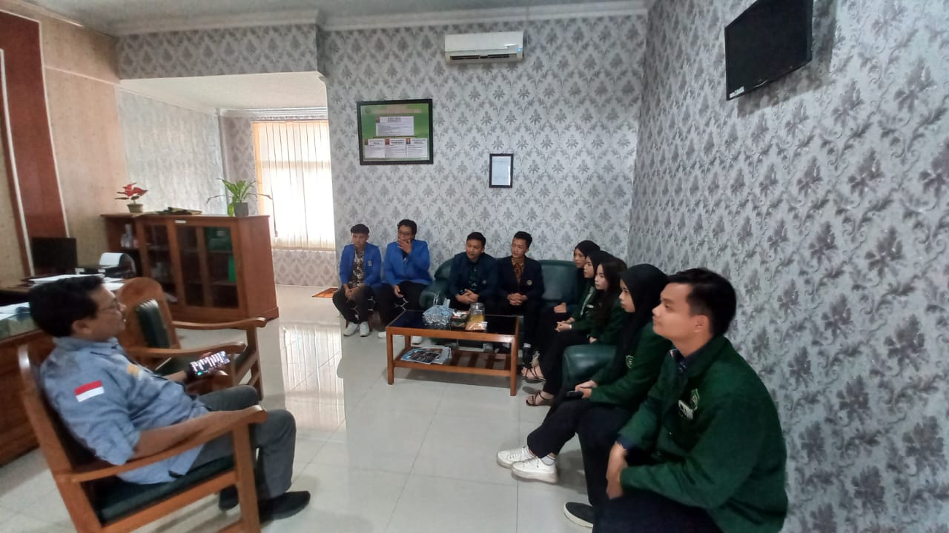
Perkenalan masing-masing dari berbagai Universitas dan pembahasan singkat mengenai tugas.

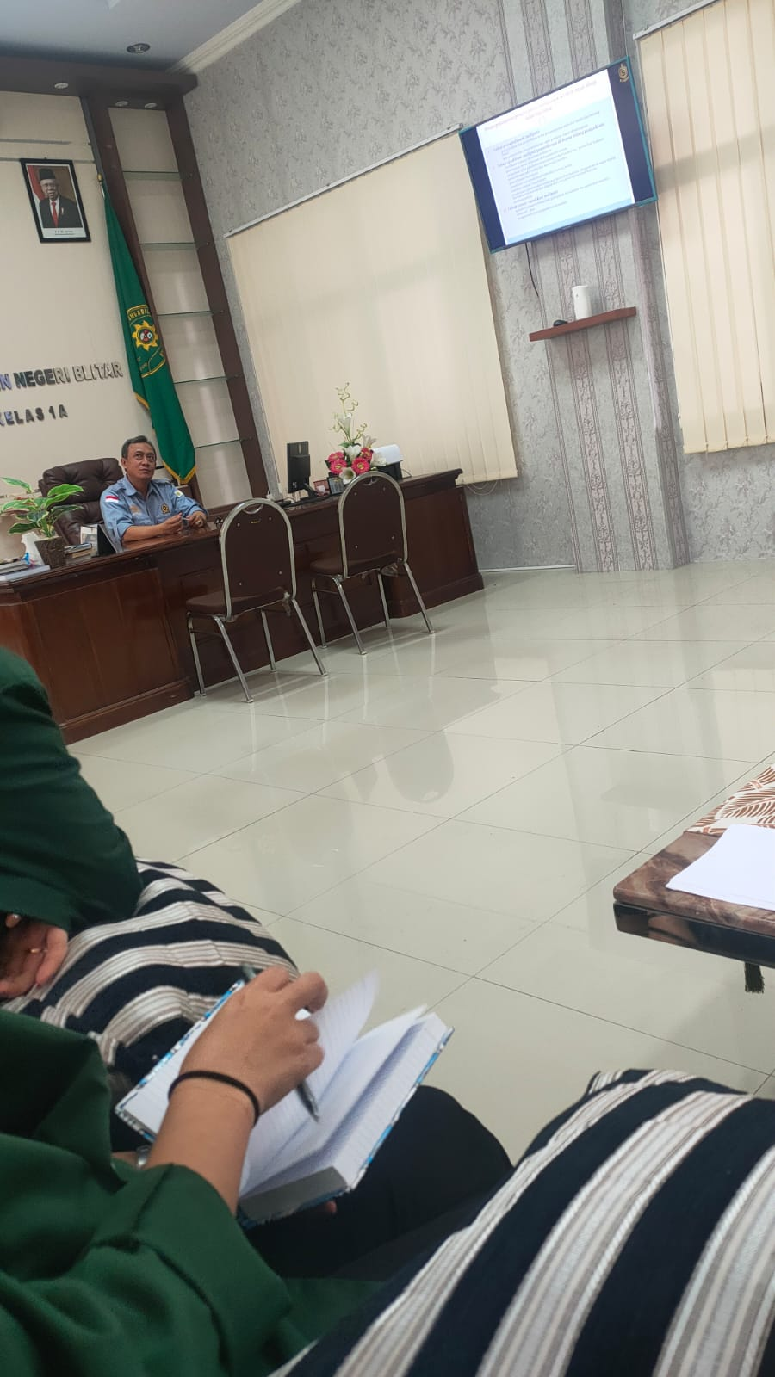
Pemberian materi Peradilan Pidana oleh Bapak Iwan Anggoro Warsita, S.H., M.Hum

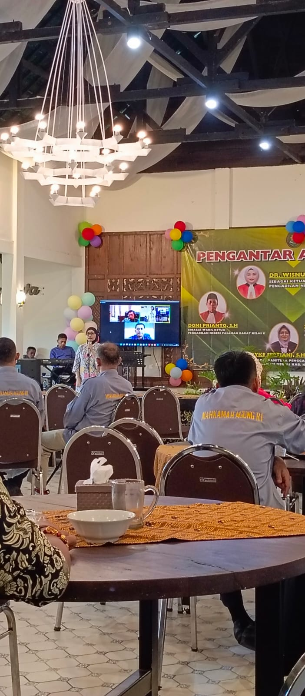
Acara Pengantaran Alih Tugas Dr. Wisnu Widiastuti, S.H., M.Hum, Sugiri Wiryandono, S.H., M.Hum dan Doni Prianto, S.H, di Caffe Wajawa pada Jum’at 02 Februari 2024

- Hari Ke-5 (Senin 05 Februari 2024)
Kegiatan : | Pada pukul 07.30 melaksanakan apel pagi di halaman Pengadilan Negeri Blitar.  Membantu penataan di ruang arsip.
Lampiran : | 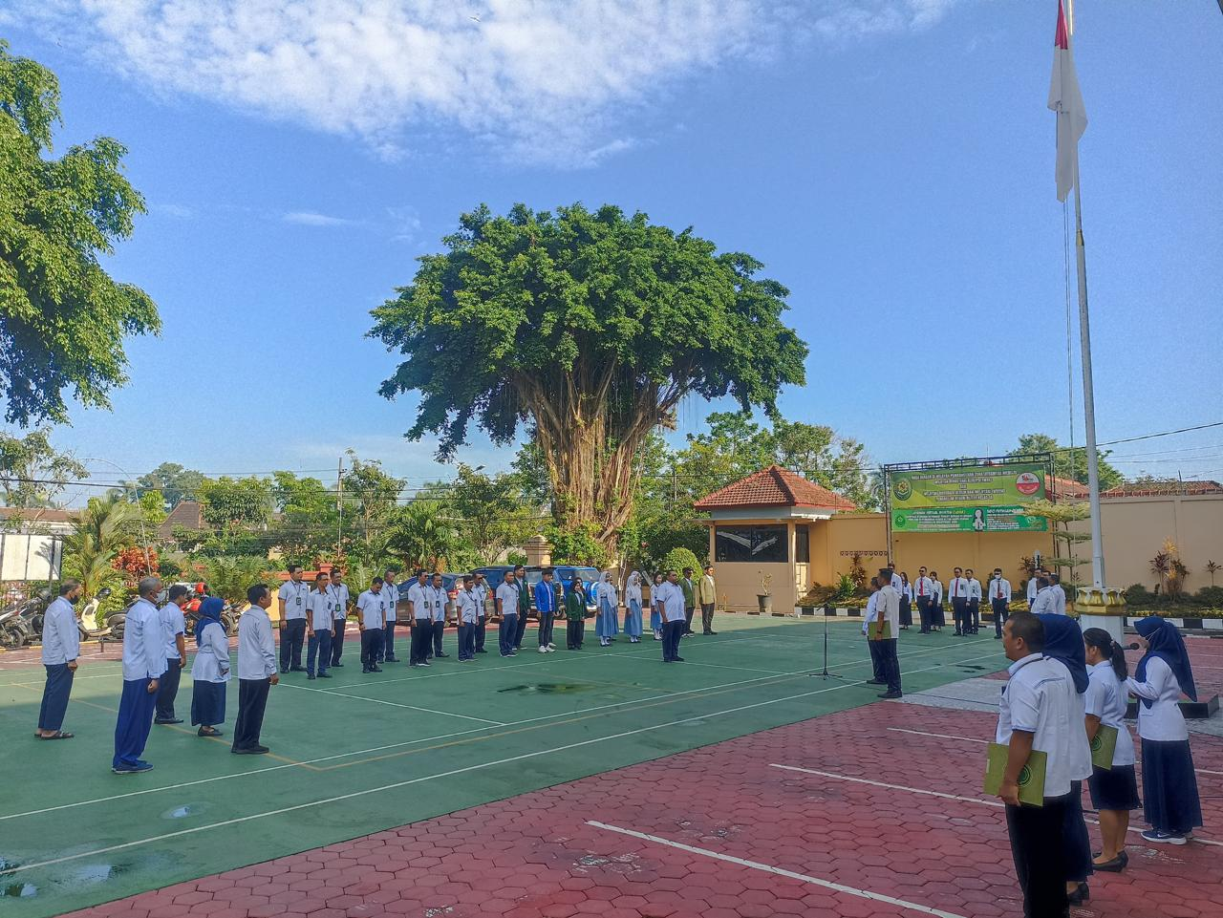  Apel pagi pada tanggal 05 Februari 2024

- Hari Ke-6 (Selasa, 06 Februari 2024)
Kegiatan : | Pada pukul 16.00 kumpul bersama Pembimbing Pengadilan Bapak Muhammad Iqbal Hutabarat, S.H., M.H untuk membahas alur persidangan pidana dan perdata di taman terbuka lantai 2
- Hari Ke-7 (Rabu, 07 Februari 2024)
Kegiatan : | Melihat alur persidangan pidana
- Hari Ke-8 (Kamis, 08 Februari 2024)
Kegiatan : LIBUR ISRA’ MI’RAJ NABI MUHAMMAD SAW

- Hari Ke-9 (Jum’at, 09 Februari 2024)
Kegiatan : CUTI BERSAMA TAHUN BARU IMLEK

- Hari Ke-11 (Senin, 12 Februari 2024)
Kegiatan : | Pada pukul 07.35 melaksanakan apel pagi  Pada pukul 11.00 pemberian materi oleh Panitera Muda Perdata mengenai alur persidangan perdata

- Hari Ke-12 (Selasa, 13 Februari 2024)
Kegiatan : | Pada pukul 10.00 membantu scan berkas perkara pidana Narkotika yang sudah selesai dengan memindahkan ke dalam bentuk CD

- Hari Ke-14 (Rabu, 14 Februari 2024)
Kegiatan : LIBUR PEMILU

- Hari Ke-15 (Kamis, 15 Februari 2024)
Kegiatan : Pada pukul 10.00 membantu membuat BAP pidana Narkotika

- Hari Ke-16 (Jum’at, 16 Februari 2024)
Kegiatan: | Pada pukul 07.20 melakukan senam pagi di halaman Pengadilan Negeri Blitar  Pada pukul 10.00 Mengikuti sidang Tindak Pidana Pemilu (Perusakan APK atau Alat Peraga Pemilu)
Lampira: | 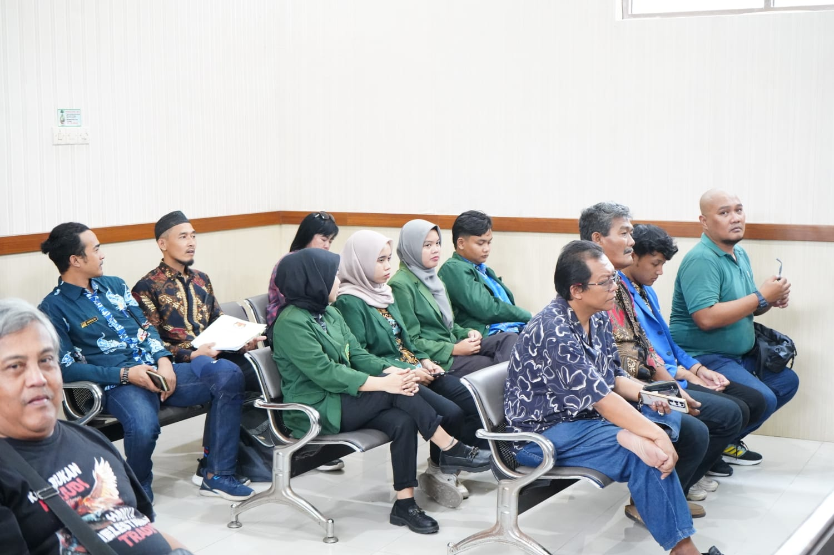  Mengikuti persidangan Tipilu  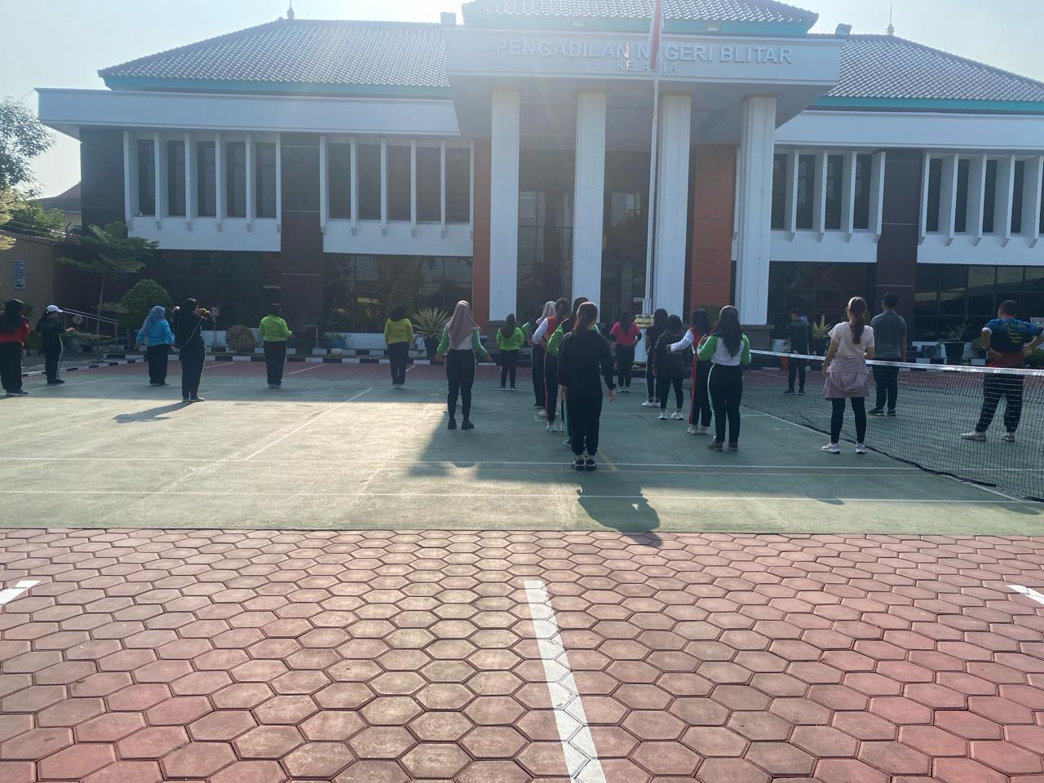  Senam Pagi

- Hari Ke-19 (Senin, 19 Februari 2024)
Kegiatan : | Pada pukul 08.00 melaksanakan apel pagi.  Pada pukul 12.00 penataan berkas di ruang arsip
- Hari Ke-20 (Selasa, 20 Februari 2024)
Kegiatan : | Pada pukul 09.00 membantu pelayanan pada pelayanan terpadu satu pintu Kepaniteraan Perdata  Pada pukul 16.00 berkumpul bersama dengan Pembimbing Pengadilan untuk pembahasan materi yang didapat dari masing-masing kepaniteraan, sekaligus perpisahan dengan 2 Mahasiswa dari Universitas Islam Indonesia Yogyakarta
Lampiran: | 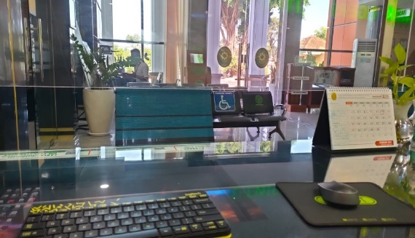  Membantu staff di PTSP  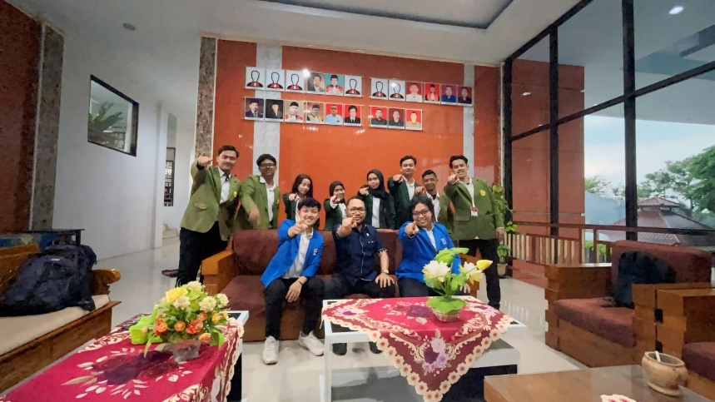  Pemberian materi dan diskusi bersama dengan Bapak Muhammad Iqbal Hutabarat, S.H., M.H
- Hari Ke-21 (Rabu, 21 Februari 2024)
Kegiatan : | Pada pukul 08.00 membantu pembuatan BAP dengan perkara No. 13/Pdt.G/2024/PN.Blt, bersama dengan mahasiswa dari UPN Surbaya
Lampiran : | 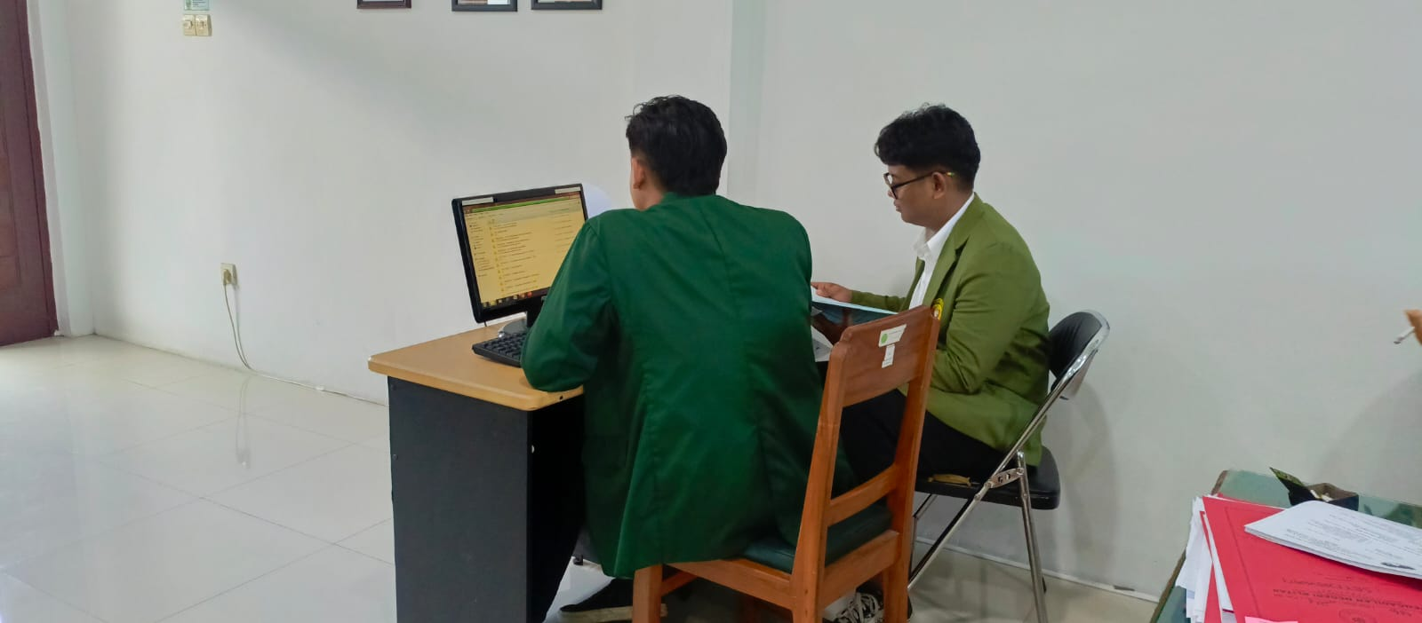  Pembuatan BAP

- Hari Ke-22 (Kamis, 22 Februari 2024)
Kegiatan : | Pada Pukul 11.00 ikut dalam persidangan pidana terkait Narkotika
Lampiran : | 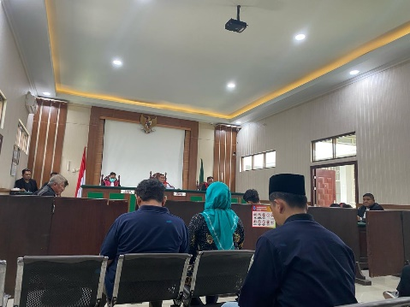  Persidangan Narkotika

- Hari Ke-23 (Jum’at 23 Februari 2024)
Kegiatan : | Pada pukul 09.00 melihat persidangan Perdata  Pada pukul 13.00 penataan berkas di ruang arsip
- Hari Ke-26 (Senin, 26 Februari 2024)
Kegiatan : | Pada pukul 07.30 melakukan rutin apel pagi  Pada pukul 13.00 melihat alur persidangan Permohonan Akta Kematian.  Pada pukul 14.00 membantu staff mengantarkan berkas ke ruang Hakim untuk di tanda tangani

- Hari Ke-27 (Selasa, 27 Februari 2024)
Kegiatan : | Pada pukul 09.00 melihat alur persidangan perdata.  Pada pukul 13.00 membantu staff Meja 1 untuk memberikan stempel pada berkas Memori Kasasi dan mengantarkan ke ruang Panitera untuk di tanda tangani
Lampiran : | 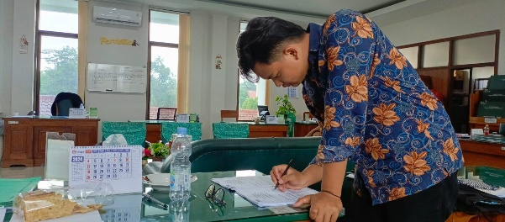  Membantu pemberian stempel

- Hari Ke-28 (Rabu, 28 Februari 2024)
Kegiatan : | Pada pukul 09.00 melihat alur persidangan Pidana  Pada pukul 11.00 menata berkas di ruang arsip
- Hari Ke-29 (Kamis, 29 Februari 2024)
Kegiatan : | Pada pukul 09.20 diskusi bersama dan presentasi urutan persidangan, serta evaluasi materi pada hari selasa tanggal 20 Februari 2024. Sekalian berpamitan dengan Bapak Muhammad Iqbal Hutabarat, S.H., M.H di ruang tamu terbuka lantai 2  Pada pukul 15.00 berpamitan kepada Ketua Panitera Bapak Imam Sukardi, S.H., M.Hum di ruangan Ketua Panitera
Lampiran : | 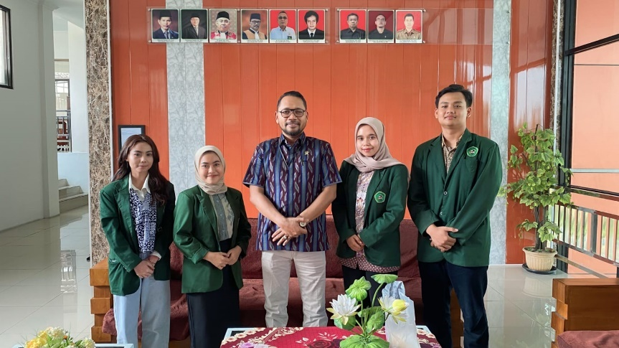  Foto bersama Bapak Muhammad Iqbal Hutabarat, S.H., M.H setelah evalusi sekalian berpamitan.  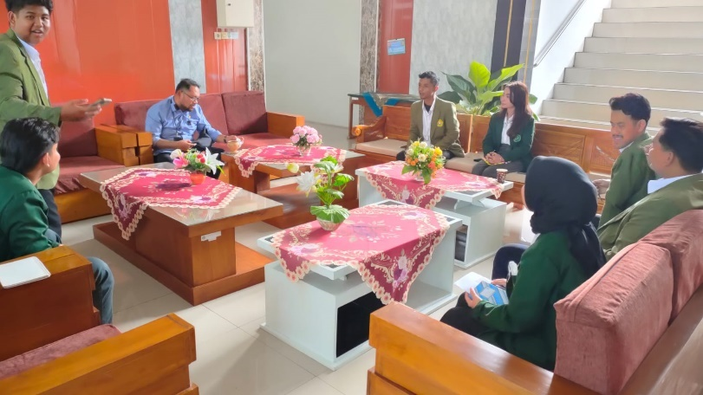  Evaluasi dan diskusi bersama dengan Pembimbing Lapangan Pengadilan Negeri Blitar  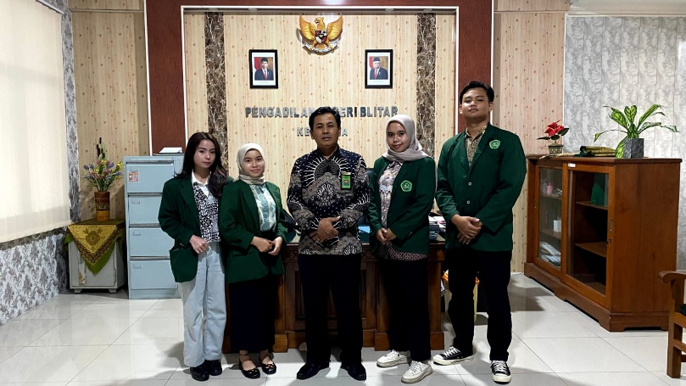  Foto bersama Ketua Panitera sekalian berpamitan, dikarenakan pada tanggal 01 Maret beliau cuti

- Hari Ke-30 (Jum’at 01 Maret 2024)
Kegiatan : | Pada pukul 07.05 mempersiapkan konsumsi untuk tasyakuran dari parkiran ke dapur bersama lantai 2  Pada pukul 08.15 acara syukuran dimulai dengan membaca doa bersama  Pada pukul 08.20 makan bersama  Pada pukul 15.30 berpamitan ke seluruh ruangan kepaniteraan
Lampiran : | 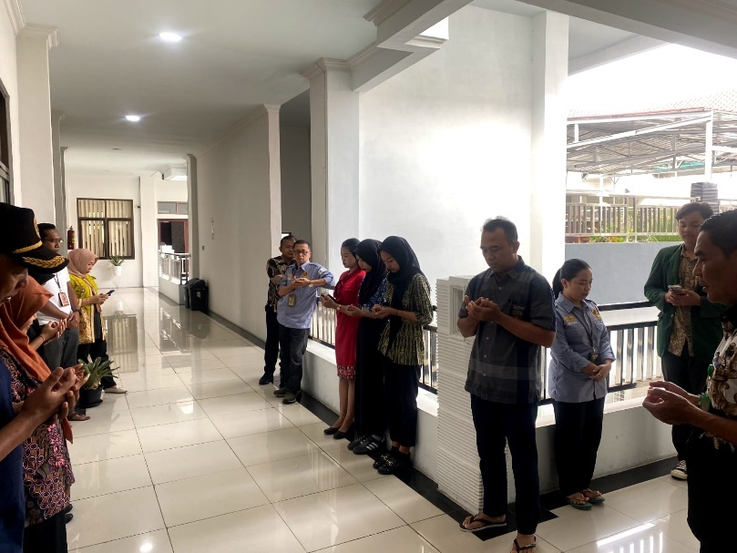  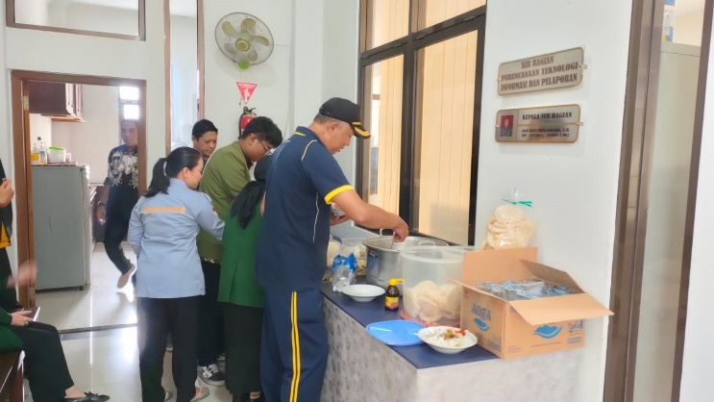  Doa dan makan bersama di dapur bersama lantai 2  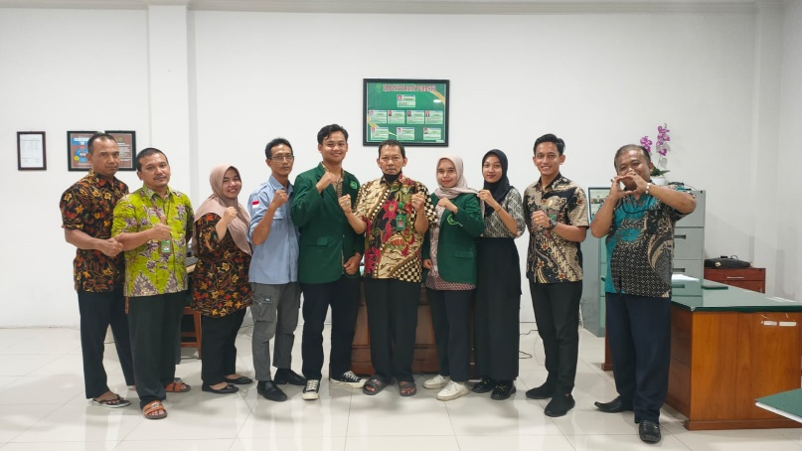  Berpamitan dan foto bersama dengan staff yang ada di Kepaniteraan Perdata  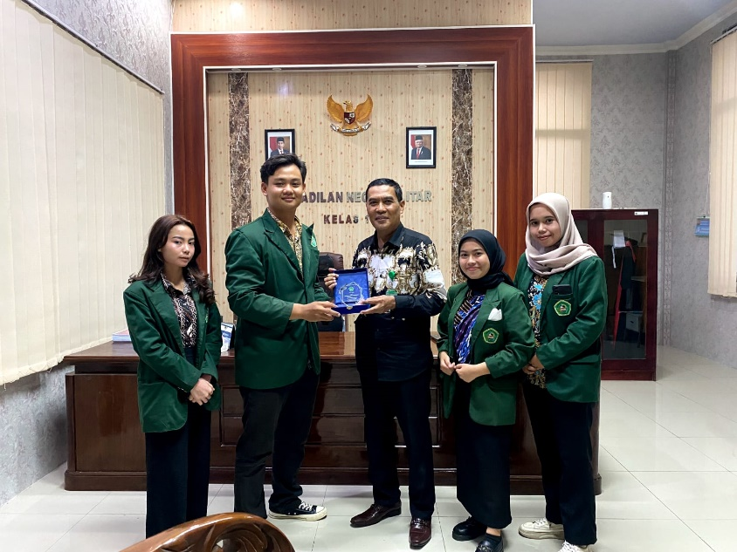  Penyerahan Vandel kepada Bapak Agus Darmanto, S.H., M.H selaku wakil Pengadilan Negeri Blitar di ruangan wakil

BAB III
HASIL DAN PEMBAHASAN

2.3 Hasil dan Pembahasan
Panitera adalah seorang pejabat di pengadilan yang memiliki peran dalam struktur untuk memberikan dukungan kepada pimpinan, yaitu Pengadilan, dan memimpin dalam hal administrasi pengadilan. Tugasnya mencakup mengatur administrasi persidangan dan membantu hakim sidang dalam menyusun berita acara persidangan. Perannya adalah untuk mendukung kelancaran jalannya persidangan, baik di pengadilan tingkat pertama maupun tingkat banding.
Adapun perannya seperti berikut :
- Melakukan kegiatan di pengadilan setempat dengan mengatur tugas wakil panitera, panitera muda, dan panitera pengganti.
- Membantu hakim untuk mencatat jalannya persidangan yang berlangsung.
- Menerima berkas-berkas kasus atau perkara yang masuk ke pengadilan, memberikan nomor registrasi kepada kasus tersebut, dan membuat catatan singkat tentang kasus tersebut.
- Menerima dan menyimpan dengan sebaik-baiknya di kantor kepaniteraan seperti :
- Berkas perkara
- Akta-akta
- Putusan
- Dokumen
- Barang bukti perkara
- Buku-buku daftar
- Dan surat-surat berharga lainnya
- Melaksanakan putusan pegadilan.
- Membuat salinan putusan sesuai dengan ketentuan hukum yang berlaku.

Adapun proses bentuk pelayanan yang diberikan oleh Kepaniteraan Perdata antara lain :
- Menerima Pendaftaran perkara gugatan baru.
- Menerima Pendaftaran perkara gugatan sederhana.
- Menerima pendeltatan perkara perlawanan/bentahan
- Menerima Pendaftaran verzet atas putusan verstek.
- Menerima Pendaftaran perkara permohonan.
- Menerima Pendaftaran permohonan banding, kasasi dan peninjauan kembali.
- Menerma memori/kontra memori banding, kasasi dan peninjauan kembali.
- Menerima parmohonan sumpah atas ditemukannya bukti baru dalam permohonan peninjauan kombali.
- Menerima permohonan pendaftaran Perjanjian Bersama.
- Menerima permohonan pengembalian usai panjar biaya parkara.
- Manerima Permohonan dan pengambilan turunan putusan.
- Menerima Pendaftaran permohonan eksekusi.
- Menerima Pendaftaran permohonan konsinyasi.
- Menerima Permohonan pengambilan uang hasil eksekusi dan uang konsinyasi.
- Menerima Permohonan pencabutan gugatan, parmohonan, handing, kasasi paninjauan kembali dan eksekusi.
- Layanan-layanan lain yang berhubungan dengan proses den informasi penyelesaian perkara perdata/kekhususan.
Adapun tugas-tugas dari Staff Kepaniteraan Perdata sebagai berikut :
- Tugas dan kewajiban dari panitera muda perdata :
- Melakukan Pengawasan kepada meja I, 11 dan Meja III
- Menentukan biaya panjar perkara
- Bertanggung jawab dalam penyerahan berkas perkara yang telah berkekuatan hukum tetap
- Menerima permohonan konsinyasi
- Berkordinasi dengan seluruh staff kepaniteraan perdata
- Mengirim Salinan putusan yang akan diberikan kepada masing masing pihak
- Tugas dan Kewajiban Staff Meja I
- Menerima seluruh perkara perdata yang masuk ( Permohonan, Gugatan, Gugatan Sederhana permohonan Eksekusi dan Somasi )
- Menyerahkan salinan putusan tingkat pertama, tingkat banding, kasasi dan peninjauan kembali kepada para pihak
- Membantu tugas dari staff kepaniteraan perdata
- Melaporkan hasil pekerjaan kepada panitera muda perdata

- Tugas dan Kewajiban Staff Meja II
- Membuat laporan keuangan perkara perdata
- Memasukan seluruh laporan keuangan ke SIPP
- Mengisi buku regist keuangan perdata
- Membuat laporan bulanan dan tahunan keuangan untuk perkara perdata yang akan diberikan kepada Badilum, MARI, dan Pengadilan Tinggi
- Membantu tugas dari staff kepaniteraan perdata

- Tugas dan Kewajiban Staff Meja III
- Menerima segala Upaya hukum dalam perkara perdata ( Banding, Kasasi, Peninjauan Kembali
- Menyiapkan salinan putusan
- Menerima dan meneliti kelengkapan banding, kasasi dan peninjauan kembali
- Membuat akta akta permohonan upaya hukum
- Mengirim berkas perkara banding, kasasi, dan peninjauan kembali setelah lengkap lampiranya (pemberkasan)
- Rekaptulasi permohonan banding, kasasi, peninjauan kembali dan eksekusi
Selanjutnya adapun tahapan dan alur dari persidangan Perdata sebagai berikut :
Pada pokokmya alur persidangan perdata memiliki 5 tahapan yang menjadi pondasi utama dalam persidangan acara perdata yakni :
- Tahap Mediasi yang bersifat Wajib
Pada hari sidang yang telah ditetapkan oleh Majelis Hakim, Penggugat dan Tergugat (“Para Pihak”) telah hadir, maka Majelis Hakim sebelum melanjutkan pemeriksaan, wajib untuk mengusahakan upaya perdamaian dengan Mediasi, yaitu suatu cara penyelesaian sengketa melalui proses perundingan untuk memperoleh kesepakatan Para Pihak dengan dibantu oleh Mediator yang akan berlansung selama 1 bulan, hal ini tertuang dalam Perma No 1 Tahun 2016 sehingga wajib bagi para pihak untuk menjalankan mediasi.
- Tahap Pembacaan Gugatan dan (termasuk Jawaban, Replik, dan Duplik)
Apabila Majelis Hakim telah mendapatkan pernyataan Mediasi gagal dari Mediator, maka pemeriksaan perkara akan dilanjutkan ke tahap ke-2 yaitu pembacaan surat Gugatan. Kesempatan pertama diberikan kepada pihak Penggugat untuk membacakan surat Gugatannya. Pihak Penggugat pada tahap ini juga diberikan kesempatan untuk memperbaiki surat Gugatannya apabila terdapat kesalahan-kesalahan, sepanjang tidak merubah pokok Gugatan, selain itu pihak Penggugat dapat mencabut Gugatannya. Kedua kesempatan tersebut diberikan sebelum Tergugat mengajukan Jawabannya, setelah gugatan dibacakan maka kesempatan diberikan kepada tergugat untuk memberikan jawabanya atas gugatan yang diberikan oleh penggugat, setelah itu masuk dalam tahap Replik yakni jawaban atau sanggahan dari penggugat atas jawaban yang diberikan oleh tergugat, lalu yang terakhir adalah Duplik yakni sanggahan yang diberikan oleh tergugat atas jawaban dari penggugat sebelumnya.
- Tahap Pembuktian
Tahap Pembuktian merupakan tahap yang cukup penting dalam semua proses pemeriksaan perkara, karena dari tahap ini nantinya yang akan menentukan apakah dalil Penggugat atau bantahan Tergugat yang akan terbukti, Untuk membuktikan suatu peristiwa yang diperkarakan, Hukum Acara Perdata sudah menentukan alat-alat bukti yang dapat diajukan oleh Para Pihak di persidangan, yaitu disebutkan di dalam Pasal 164 HIR atau Pasal 284 Rbg yaitu : Surat, Saksi, Persangkaan, Pengakuan, dan Sumpah ( Hirarki ini untuk menentukan alat bukti yang terkuat dalam persidangan Perdata.
- Tahap Kesimpulan
Pengajuan Kesimpulan oleh Para Pihak setelah selesai acara Pembuktian tidak diatur dalam HIR maupun dalam Rbg, akan tetapi mengajukan Kesimpulan ini timbul dalam praktek persidangan. Dengan demikian, sebenarnya jika ada pihak yang tidak mengajukan Kesimpulan, merupakan hal yang diperbolehkan. Bahkan terkadang, Para Pihak menyatakan secara tegas untuk tidak mengajukan Kesimpulan, akan tetapi memohon kebijaksanaan Hakim untuk memutus dengan seadil-adilnya.
- Tahap Putusan
Setelah melalui beberapa proses dan tahapan persidangan, maka sampailah pada proses dan tahapan terakhir, yaitu pembacaan Putusan. Menurut Sudikno Mertokusumo, Putusan Hakim adalah suatu pernyataan yang oleh hakim, sebagai pejabat negara yang diberi wewenang untuk itu, diucapkan di persidangan dan bertujuan untuk mengakhiri atau menyelesaikan suatu perkara atau sengketa antara Para Pihak. Selanjutnya dikatakan, bahwa suatu putusan Hakim terdiri dari 4 (empat) bagian, yaitu :
- Kepala Putusan;
- Identitas Para Pihak;
- Pertimbangan; dan
- Amar.
Setiap Putusan pengadilan haruslah mempunyai kepala pada bagian atas Putusan yang berbunyi: “Demi Keadilan Berdasarkan Ketuhanan Yang Maha Esa”. Kepala Putusan ini memberi kekuatan eksekutorial pada Putusan. Selain kepala Putusan pada halaman pertama dari Putusan, juga dicantumkan Identitas Para Pihak, yaitu pihak Penggugat dan pihak Tergugat secara lengkap sesuai dengan surat Gugatan dari Penggugat.
Selanjutnya di dalam putusan perkara perdata memuat pertimbangan. Pertimbangan ini dibagi menjadi dua yaitu, Pertimbangan tentang duduknya perkara dan Pertimbangan tentang hukumnya. Dalam rumusan Putusan sering dibuat dengan huruf kapital dengan judul “TENTANG DUDUKNYA PERKARA dan TENTANG PERTIMBANGAN HUKUM“. Didalam Pertimbangan tentang duduknya perkara memuat isi surat Gugatan Penggugat, isi surat Jawaban Tergugat yang ditulis secara lengkap, alat-alat bukti yang diperiksa di persidangan, Jika terdapat saksi yang diperiksa, maka nama saksi dan seluruh keterangan saksi tersebut dicantumkan dalam Pertimbangan ini.
Alur persidangan Perdata sebagai berikut :
- Sidang dinyatakan dibuka dan terbuka untuk umum (kecuali persidangan yang dinyatakan tertutup untuk umum).
- Para pihak (penggugat dan tergugat) diperintahkan memasuki ruang sidang.
- Para pihak diperiksa identitasnya (surat kuasanya), demikian pula diperiksa surat ijin praktik dari organisasi advokat (jika dikuasakan kepada Advokat).
- Apabila kedua belah pihak lengkap maka diberi kesempatan untuk menyelesaikan dengan perkara secara damai (Mediasi)
- Majelis Hakim menawarkan apakah akan menggunakan mediator dari lingkungan PN atau dari luar (sesuai PERMA RI No.1 Tahun 2016).
- Apabila tidak tercapai kesepakatan damai, maka persidangan dilanjutkan dengan pembacaan surat gugatan oleh penggugat/kuasanya.
- Apabila perdamaian berhasil maka dibacakan dalam persidangan dalam bentuk akta perdamaian yang bertitel DEMI KEADILAN BERDASARKAN KETUHANAN Yang Maha Esa.
- Apabila tidak ada perubahan acara, selanjutnya jawaban dari tergugat; (jawaban berisi eksepsi, bantahan, permohonan putusan provisionil, gugatan rekonvensi).
- Apabila ada gugatan rekonvensi tergugat juga berposisi sebagai penggugat rekonvensi.
- Replik dari penggugat, apabila digugat rekonvensi maka ia berkedudukan sebagai tergugat rekonvensi.
- Pada saat surat menyurat (jawab jinawab) ada kemungkinan ada gugatan intervensi (voeging, vrijwaring, toesenkomst).
- Sebelum pembuktian ada kemungkinan muncul putusan sela (putusan provisionil, putusan tentang dikabulkannya eksepsi absolut, atau ada gugat intervensi).
- Pembuktian.
- Dimulai dari penggugat berupa surat bukti dan saksi.
- Dilanjutkan dari tergugat berupa surat bukti dan saksi.
- Apabila diperlukan, Majelis Hakim dapat melakukan pemeriksaan setempat (tempat objek sengketa).
- Kesimpulan dari masing-masing pihak.
- Musyawarah oleh Majelis Hakim.
- Pembacaan Putusan Majelis Hakim.

BAB IV
PENUTUP
4.1 Kesimpulan
Dengan adanya kegiatan Praktek Kerja Lapangan ini saya dapat belajar dan mendapatkan pengalaman, ilmu dari para pihak yang terlibat dalam Praktek Kerja Lapangan, terutama di Kepaniteraan Perdata. Proses perizinan dimulai dari permohonan dan penerbitan dokumen melalui Pelayanan Terpadu Satu Pintu (PTSP).
Peran panitera-panitera sangat penting dalam pengadilan negeri yang merupakan pemberi dukungan dan memimpin administrasi pengadilan, yang sebagaimana tugasnya mencakup mengatur administrasi persidangan, membantu hakim di dalam persidangan dan membantu penyusunan Berita Acara Persidangan (BAP), serta membantu pelaksanaan putusan pengadilan.
4.2 Saran
Saran bagi Mahasiswa
- Membaca dan mempelajari bagaimana yang seharusnya dilakukan saat PKL
- Menjalin komunikasi yang baik dengan pegawai yang ada
- Mengikuti aturan di tempat pelaksanaan PKL
- Melakukan semua pekerjaan dengan tanggung jawab penuh
Bagi Kampus/ Perguruan Tinggi
- Meningkatkan kualitas pelayanan terutama bagian akademik
Bagi Instansi
- Semoga dapat kembali menerima mahasiswa untuk melaksanakan PKL

DAFTAR PUSTAKA
Issha Harruma, Nibras Nada Nailufar. “Apa Itu Panitera Dan Tugasnya.”
Compas.com, p. https://nasional .kompas.com/read/2022/03/18
https://www.pn-blitar.go.id/
https://www.pn-blitar.go.id/tentang-pengadilan/tatib-di-pn
https://pn-blitar.go.id/tentang-pengadilan/profil-pengadilan/sejarah-pengadilan

LAMPIRAN
BUKTI SURAT
Lampiran 1. SURAT PERMOHONAN PRAKTEK KERJA LAPANGAN

Lampiran 2. SURAT BALASAN PERMOHONAN PRAKTEK KERJA LAPANGAN

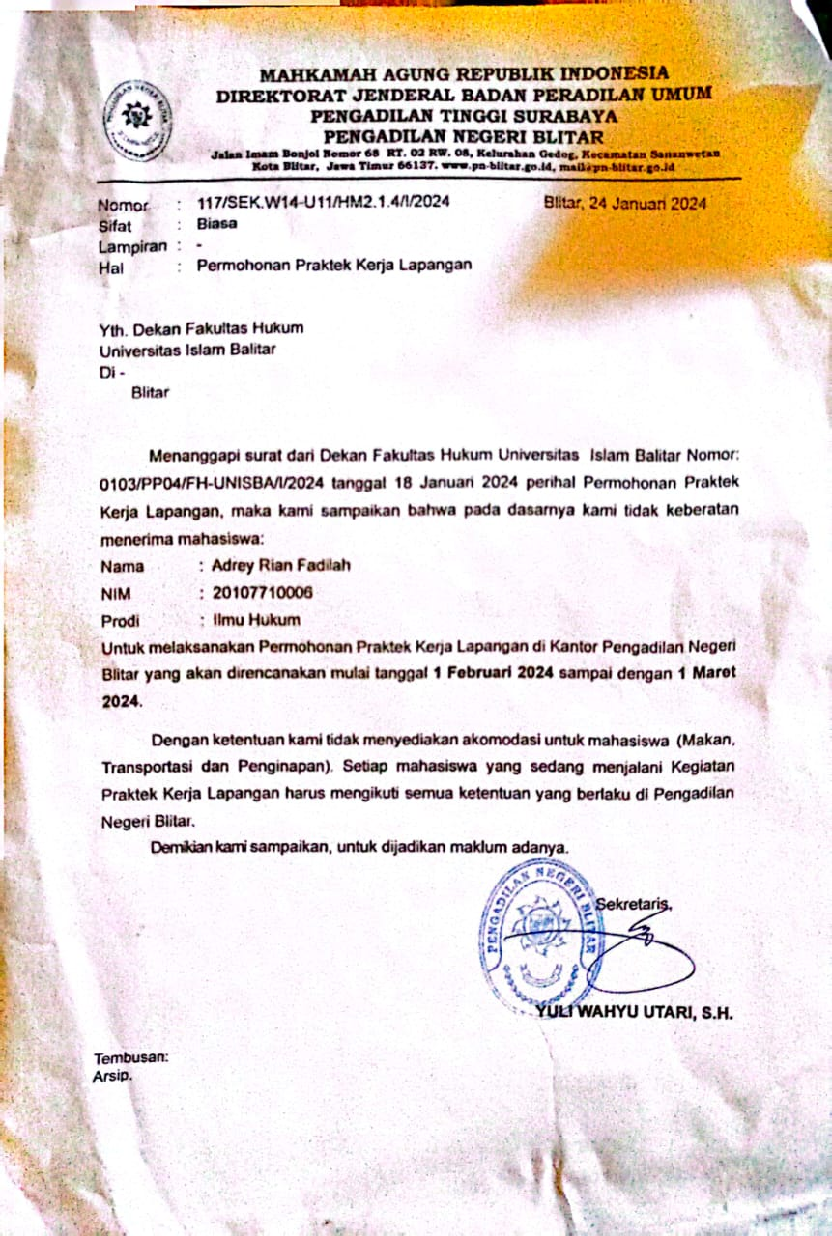
Lampiran 3. SURAT PERMOHONAN MENJADI PEMBIMBING PKL

Lampiran 4. LOGO PENGADILAN NEGERI KOTA BLITAR KELAS 1A
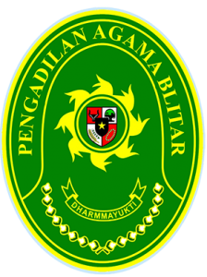
Lampiran 5. ABSENSI HARIAN KEGIATAN PRAKTEK KERJA LAPANGAN
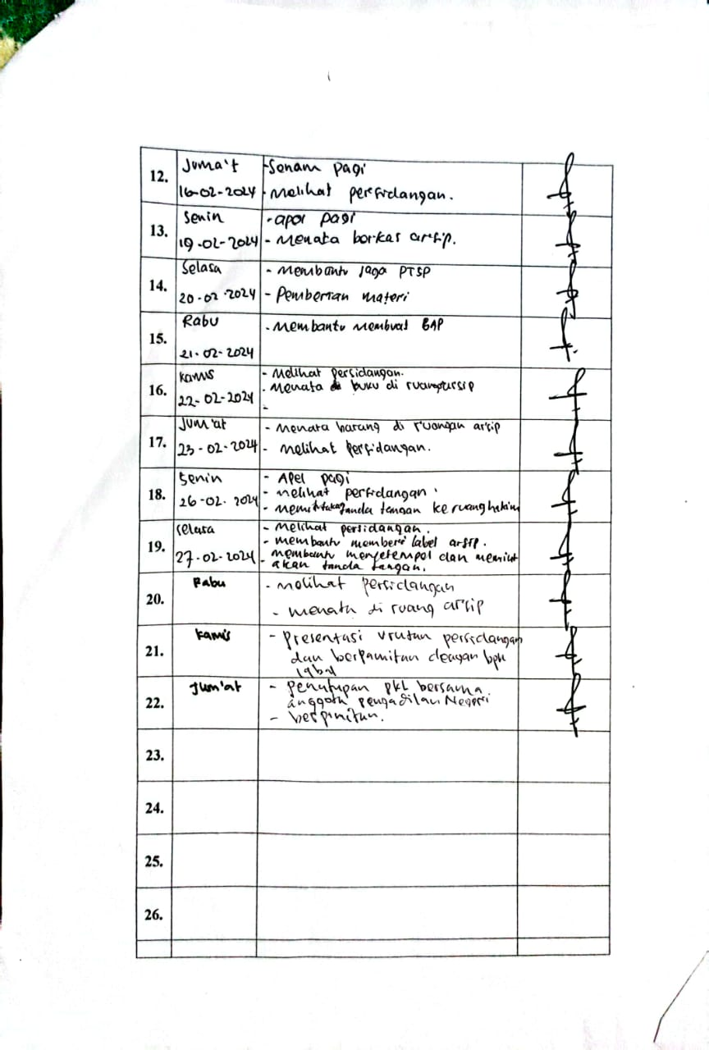
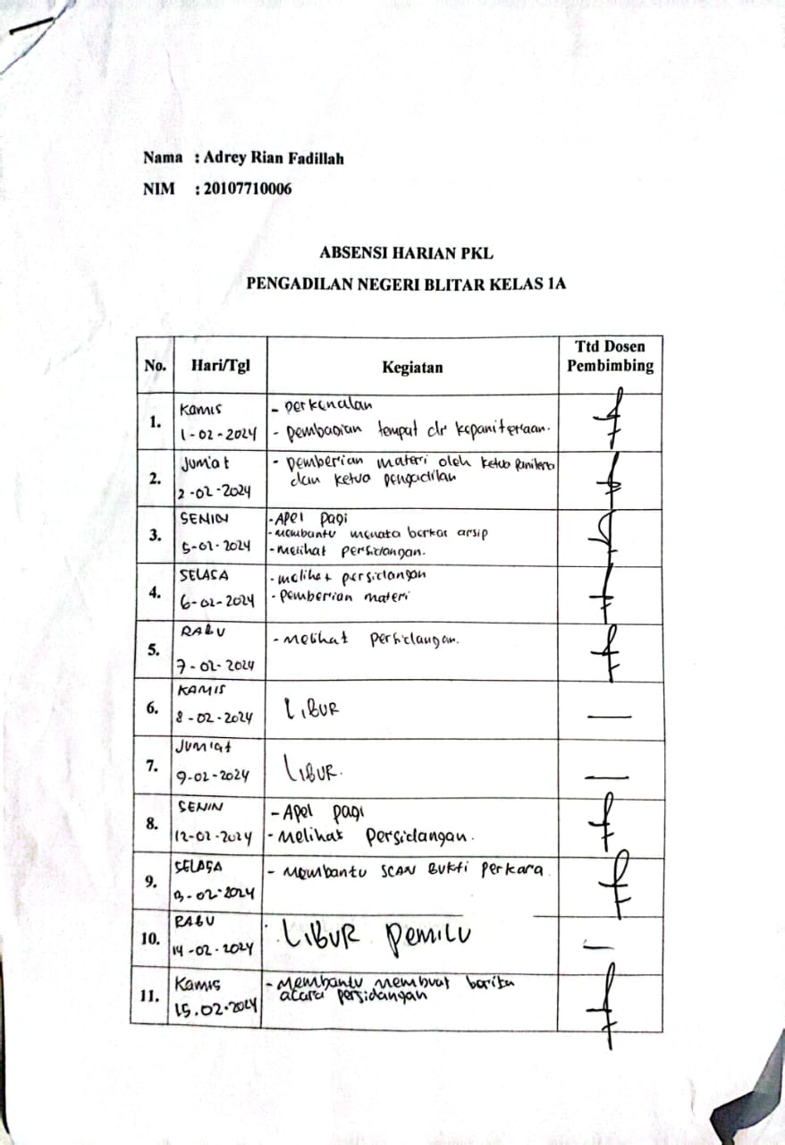

Lampiran 6. SERTIFIKAT PRAKTEK KERJA LAPANGAN
